ANALYTICKÁ GEOMETRIA

A=[x_{A};y_{A};z_{A}] B=[x_{B};y_{B};z_{B}] 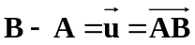= (x_{B}- x_{A} ; y_{B} – y_{A} ; z_{B} - z_{A} ) = (u₁;u₂;u₃)
Stred úsečky: 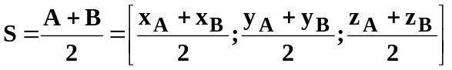
Dĺžka úsečky / vektora:
Operácie s vektormi: súčet/rozdiel: 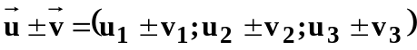
Násobok: 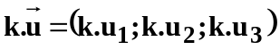
Skalárny súčin: 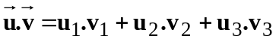 ... číslo !!!
LZ = lineárne závislé (rovnobežné) vektory: 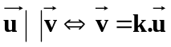
Kolmé vektory: 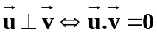
Uhol vektorov: 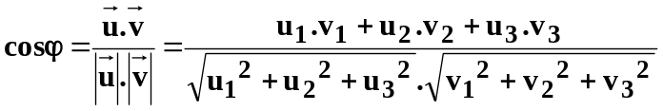

Parametrické vyjadrenie: 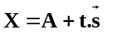t ∈ R – parameter - smerový vektor
x = x_{A} + t . s₁
y = y_{A} + t . s₂ t ∈ R
z = z_{A} + t . s₃
iba v rovine:
všeobecná rovnica: ax + by + c = O a, b, c ∈ R 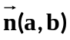 - normálový vektor
smernicová rovnica: y = k.x + q k, q ∈ R 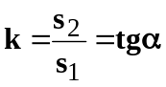 - smernica
vzdialenosť bodu A od priamky p: 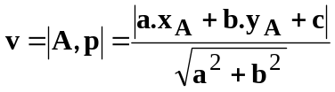
Stredová rovnica: S = [0;0] x² + y² = r² r > 0 – polomer
S = [m;n] (x-m)² + (y-n)² = r²
Všeobecná rovnica: S = [0;0] x² + y² - r² = 0
S = [m;n] x² + y² + a.x + b.y + c = 0 a, b, c ∈ R

Parametrické vyjadrenie:
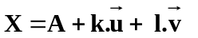 k, l ∈ R – parametre 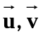 - smerové vektory (LN)
x = x_{A} + k . u₁ + l . v₁
y = y_{A} + k . u₂ + l . v₂ k, l ∈ R
z = z_{A} + k . u₃ + l . v₃
všeobecná rovnica: ax + by + cz + d = O a, b, c, d ∈ R 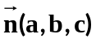 - normálový vektor

